第8章 曲线积分与曲面积分

8.1 向量值函数在有向曲线上的积分 第二型曲线积分
概念与形式
恒力沿直线方向做功 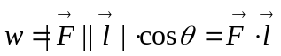
变力沿曲线运动取微元 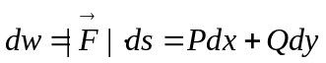，则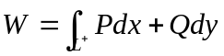。
平面曲线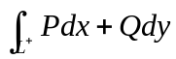，空间曲线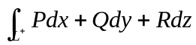，性质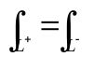
- 计算方法
1．设参数，化定积分
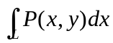＋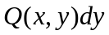＝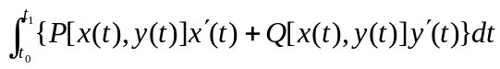
2．平面闭曲线上积分－用格林公式 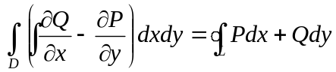，其中L是D的取正向的边界曲线，D为单连通区域，P，Q与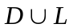上有连续一阶偏导数。
3．对于积分与路径无关的可自选路径
4．积分与路径无关
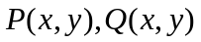及偏导数于上连续。下列四个命题等价
（1）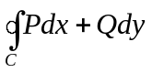＝0，对D内任意闭曲线C.
（2）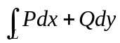积分与路径无关
（3）存在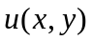使du＝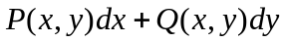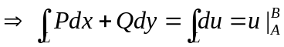
（4）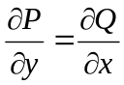 在D内恒成立.
常以（4）为条件，（2）作为结论，自选路径积分
- 例题
1．基础题目，设参数，化定积分
（1） 计算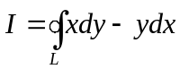，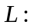如图ABCDEA
解 （1）设参数法
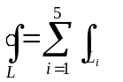
于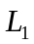上 设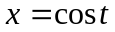，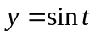
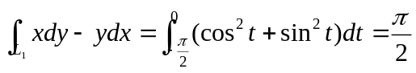
于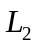上 设，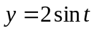
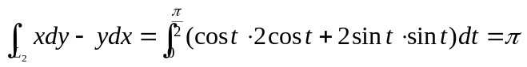
于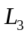上 以为参数，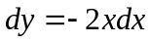 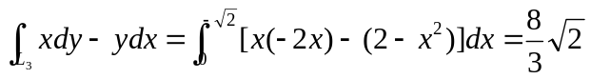
于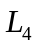上 以诶参数 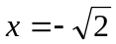，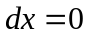 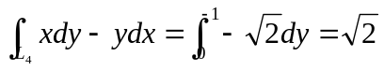
于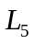上 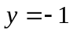，以为参数(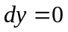) 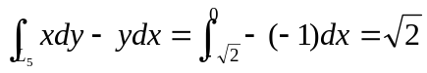
综上 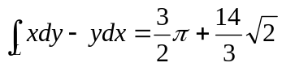
解（2）（用格林公式）
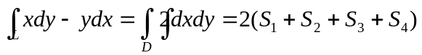
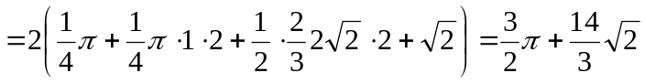
（2） 计算 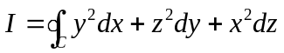。其中是曲线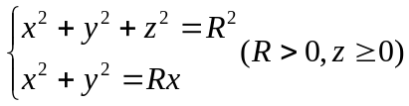
从轴正向看去，逆时针方向。
解（1）令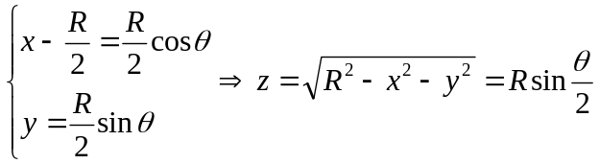
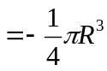
解（2） 由对称性 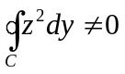，而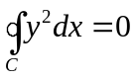，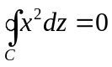，由上述参数法
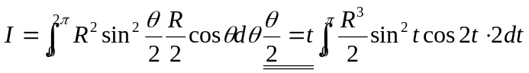
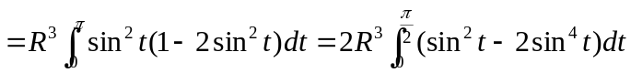
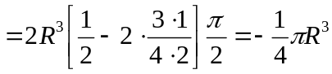
注（1）设参数注重平面，“抓住平面痕迹，解得空间曲线
(2)对称性问题，以直观（几何）定义解之为好
（3） 计算：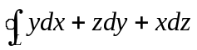。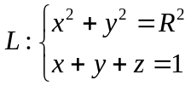交线，从轴正向看去逆时针方向。
（令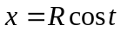,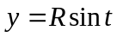，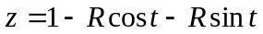）
例2 格林公式（加线减线）
（1） 计算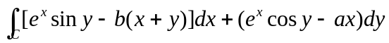，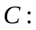从点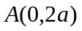沿曲线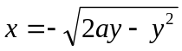到点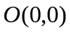的曲线。
连接O，A直线段（记为L）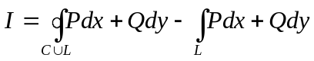
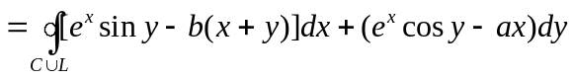
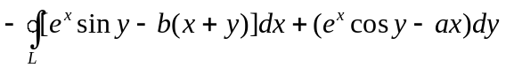
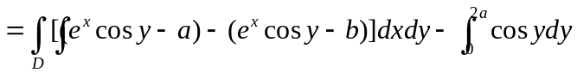
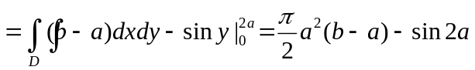
2．L是不过原点的简单闭曲线（正向）计算曲线积分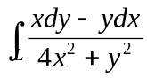。
解 （1）当L不包围原点时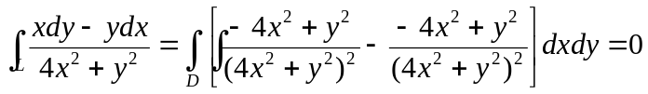
（2）当L包围原点时，做小椭圆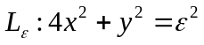(使充分小，从而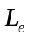含于闭曲线内)。则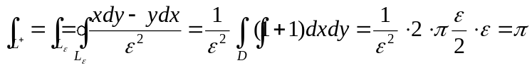。
注：本题为一特殊类型，形式：闭曲线围奇点；只当满足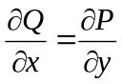可微，此时对于任意围奇点的闭曲线积分相等。
例3 （积分与路径无关问题）
P，Q已知，积分与路径无关，自选路径
（1）计算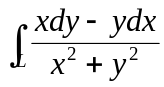，L：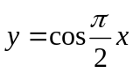，由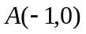至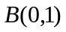再到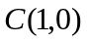弧段
解 易验证，积分与路径无关，做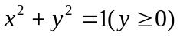段（记为）
则原式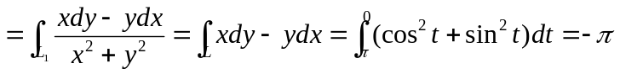
（2）计算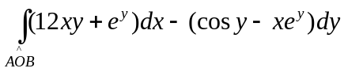，其中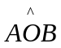为起于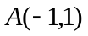沿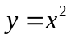到再沿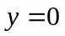至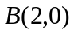。
解 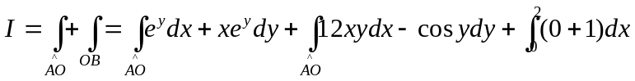
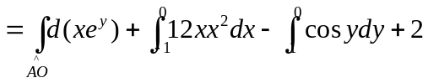
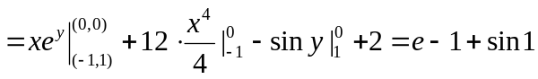
b．P，Q之一未知，已知积分于路径无关问题。
（1）设具有连续二阶导数，且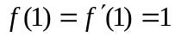，
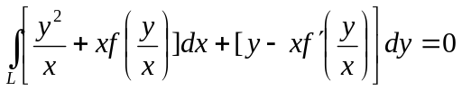，
其中L是任一不与轴相交的简单光滑逼曲线，求。
解 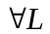原积分为零，则，即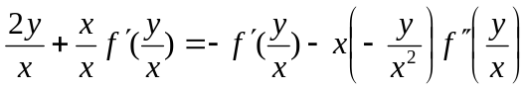
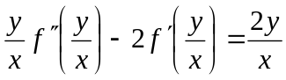，令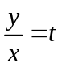，得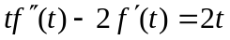，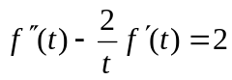
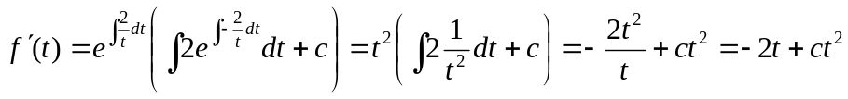
代入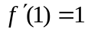得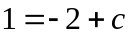，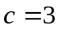，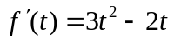，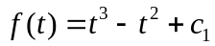，
代入初值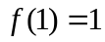得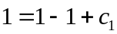,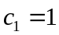，则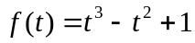即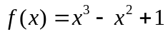
（2）设函数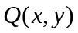与xOy平面上具有一阶连续偏导数，曲线积分
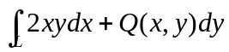路径无关，
且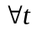恒有
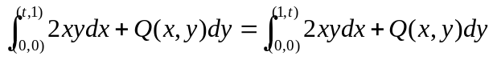
求。
解 由于积分与路径无关，得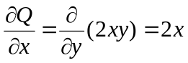，则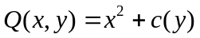，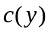为待定函数，则 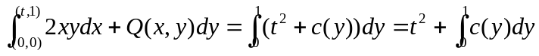
从而 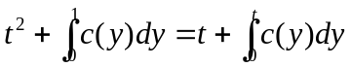，对t求导得 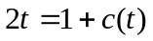，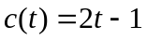，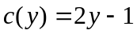
从而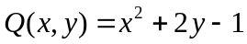；
小注：上述两例由积分与路径无关，和P，Q之一未知而导得微分方程，称为解方程问题。

8.2 向量值函数在有向曲面上的积分
- 概念与形式
1．定义
流量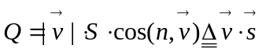，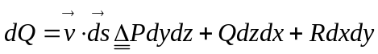
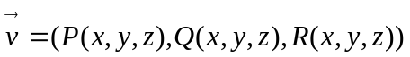
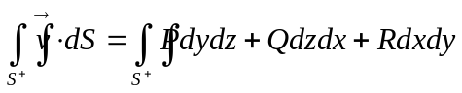
2．物理意义：计算流量，通量
3．性质：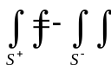
4．计算方法：投影，定号：上正下负，右正左负，前正后负，做二重积分
5.高斯公式 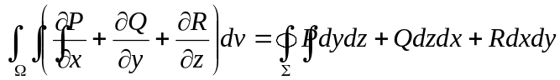，
或 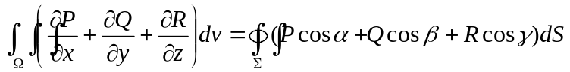
这里是的整个边界曲面的外测,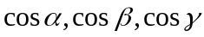是在点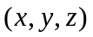处的法向量的方向余弦.
- 例题
例1 求积分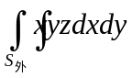，其中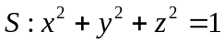，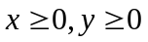部分外测
解 把分成两部分：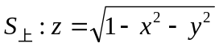，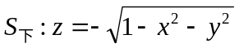
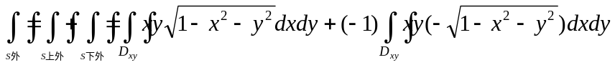
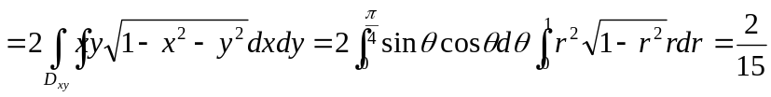。
例2 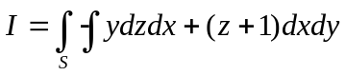，其中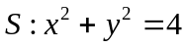被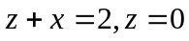所截部分曲面外测。
解：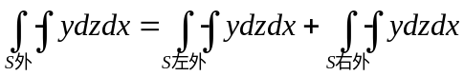
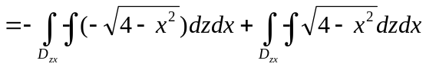
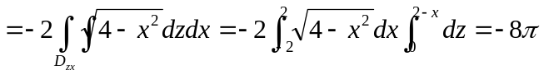
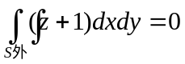
综上，原式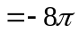。
例3 计算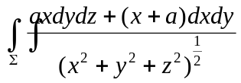，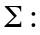下半球面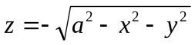上侧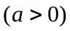。
解 做面，记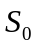，则
原式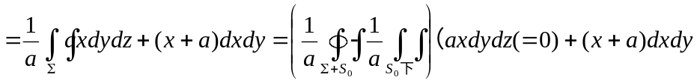
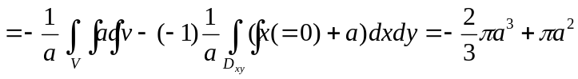
例4 计算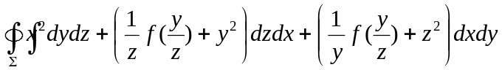，其中具有连续偏导数，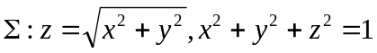和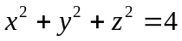所围立体表面外测。
解 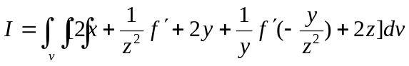
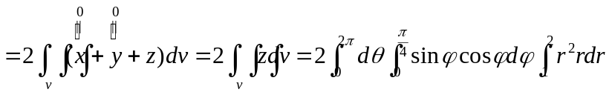
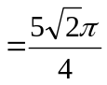
例5 设为上半球面：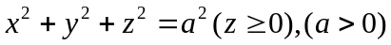，下列积分不为零的是
（A）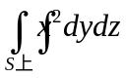； （B）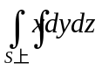； （C）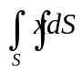； （D）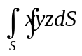 （B）

8.3 Stoks公式应用例
- 公式：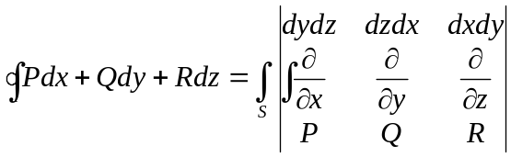
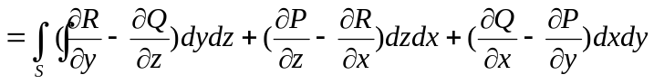,与的方向满足右手定则。
- 例题
例1 计算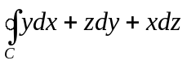，C为曲线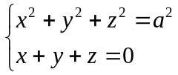其方向为从轴正向看去为反时针方向。
解 原式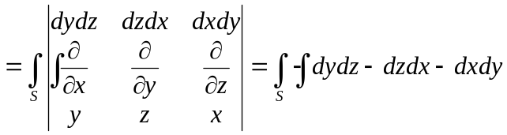
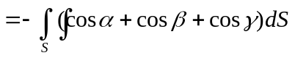
由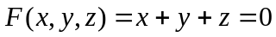，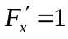，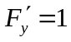，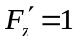，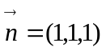。
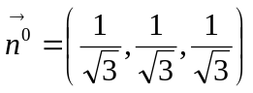，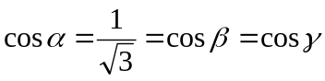。
上式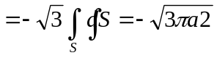。
例2 计算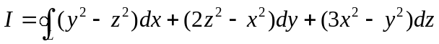，其中L是平面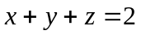与柱面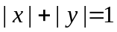的交线，从轴正向看去为逆时针方向。
解 原式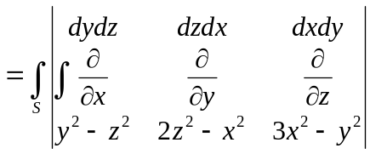
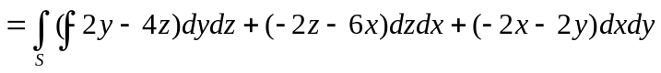
注意到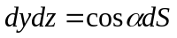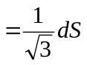，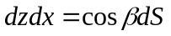，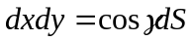
上式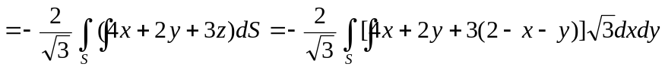
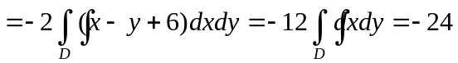。
注：此类问题命题方式通常都是平面与曲面交线，且总是要化成第一型曲面积分来处理。同时为减少计算量P，Q，R通常为一次函数，充其量不过二次。

